Einladung zu unserer Fortbildungsveranstaltung
Selbstfürsorge und Entspannung für das Ehrenamt
mit Roland Schöfmann

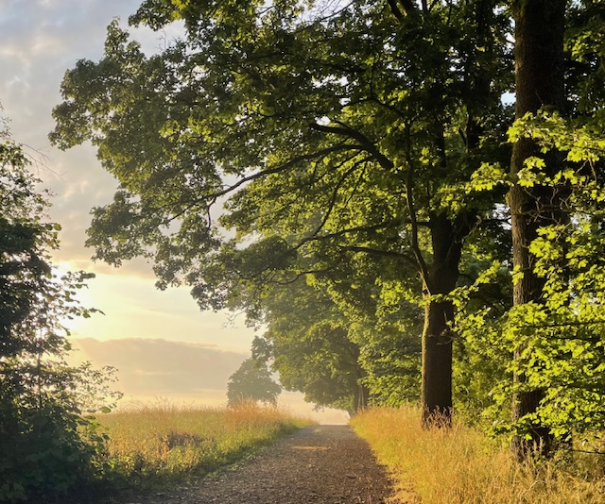

Dienstag, 4.11.2025 von 13.30 – 17.30 Uhr
Diakonie am Park Gruppenraum und Sophiencafé
Sophienstraße 18a, 95028 Hof

Roland Schöfmann schreibt dazu:
unser „Methodenkoffer Selbstfürsorge“ ist sowohl für den Eigengebrauch, als auch für die Vermittlung an die Selbsthilfegruppe gedacht.
Sie lernen vielfältige Techniken aus den Bereichen Kommunikation, Körperwahrnehmung sowie Bewegung und Meditation kennen.
Wir werden praktische Übungen machen, die im Nachgang reflektiert und ausgewertet werden.
Als TeilnehmerIn werden Sie Schritt für Schritt ihren ganz persönlichen Methodenkoffer „Selbstfürsorge und Entspannung“ mit Inhalt füllen und an die Selbsthilfegruppe weiter vermitteln können.

